Вперёд

Выпуск № 19 (10509) 07.06.2019
3 полоса

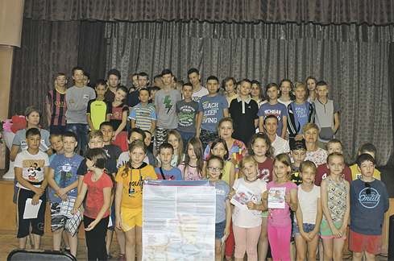
фото: АО "ППК "Черноземье"

Железнодорожники исполняют мечты
Сотрудники учебного центра АО «ППК «Черноземье» провели патриотическое мероприятие «Мы - дети России» в Воронежском областном центре социальной помощи семье и детям «Буревестник».
«Встреча была построена на рассказе о роли железной дороги в истории России. Мы привезли с собой карту Юго-Восточной магистрали и совершили с ребятами виртуальное путешествие.
Уверена, что любовь к малой родине воспитывается именно на таких неформальных встречах», – считает заместитель начальника учебного центра АО «ППК «Черноземье» Елена Соколова.
Вместе с представителями пригородной компании в «Буревестник» приехали сотрудники научно-технической библиотеки управления ЮВЖД, которые привезли с собой не только познавательные книги и сладости в подарок, но и фильмы об истории Юго-Восточной.
«Встречи с юговосточниками стали для нас традиционными. Для ребят открывается новый мир – железнодорожный, теперь у многих появилась мечта прокатиться на поезде», – говорит методист Воронежского областного центра социальной помощи семье и детям «Буревестник» Зинаида Копытина.
И железнодорожники взялись исполнить детскую мечту.
«У нас родилась идея пригласить ребят к нам в гости на увлекательную экскурсию в мир пригородных перевозок во второй декаде июня», – поделилась начальник учебного центра АО «ППК «Черноземье» Вероника Чумакова.
Подготовила Татьяна Стельмах

